



**基于DASBlock平台的费用管理分析**

|  |  |
| --- | --- |
| 课程名称： | 项目管理 |
| 小组成员： |  |
|  |
| 学院： | 计算机科学技术学院 |

**目录**

1项目背景 3

1.1平台简介 3

1.2功能设计 4

2规划成本管理 6

2.1规划成本管理简介 6

2.2规划成本管理的流程设计 6

2.3成本管理计划 6

2.3.1项目资源汇总 6

2.3.2项目资金来源分析 7

2.3.3WBS中的控制账户确定 7

2.3.4绩效测量规则 7

2.3.5估算过程 8

3估算成本 8

3.1DASBlock平台的WBS工作分解 8

3.2类比估算 11

3.3参数估算 11

3.3.1人力资源 11

3.3.2场地设施和硬件资源 12

3.2.3 办公设备 12

3.3.4软件资源 13

3.3.4 学习和培训资源 13

3.3.5财务资源 13

3.3.6信息资源 13

3.3.7合作资源 13

3.3.8管理资源 13

3.3.9 合计 13

3.4基于WBS的自下而上成本估算 14

3.4.1软件设计成本估算 14

3.4.2软件开发成本估算 14

3.4.3软件测试发布成本估算 15

3.4.4软件运维维护成本估算 16

3.4.5设备及办公用品采购成本估算 16

3.4.6项目可行性成本估算 17

3.4.7项目验收成本估算 18

3.4.8 项目总成本估算 18

3.5三点估算 18

4制定预算 19

4.1制定预算简介 19

4.2制定预算过程分解 19

4.2.1专家判断&历史信息审核 19

4.2.2成本汇总 19

4.2.3储备分析 19

4.2.4资金限制平衡 19

4.3制定预算 20

4.3.1设计人工成本预算 20

4.3.2开发人工成本预算 21

4.3.3测试部署人工成本预算 21

4.3.4运维人工成本预算 22

4.3.5设备及办公用品成本预算 22

4.3.6成本汇总 23

5控制成本 23

5.1进度计划 23

5.2 数据分析 24

5.2.1 挣值分析（EVA） 24

5.2.2 偏差分析 25

5.2.3 趋势分析 26

5.3完工尚需绩效指数 27

5.3项目成本管理复盘 27

**基于DASBlock平台的费用管理分析**

# 1项目背景

## 1.1平台简介

区块链数据智能分析平台（DASBlock）是由金融科技研究中心（复旦大学）团队自主设计和研发、面向多种加密货币的智能分析平台。平台主要提供全量数据查询、地址关联分析、热点领域活动分析、非法活动智能分析和跨区块链数据分析等功能。此外，平台还提供数据上传和下载功能，为区块链数据分析提供模块化服务和技术支持，以期促进区块链生态系统的健康发展。

**在硬件资源方面**：平台包含数据存储集群以及数据分析集群两个部分。数据存储集群由12台存储服务器与1台数据库管理服务组成，每台机器配备4TB固态硬盘、128G内存。数据分析集群由2台分析服务器组成。

**在系统架构方面：**平台的架构如图所示，包含数据处理层、数据存储层、数据分析层和应用层。

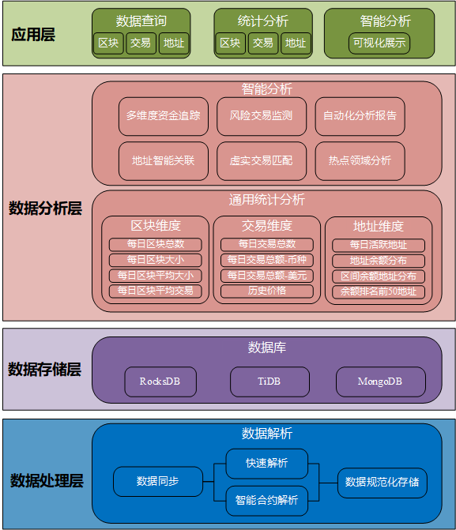目前，DASBlock汇集了包括比特币、以太坊和波卡币在内的13种主流虚拟货币的交易数据。总数据量超过30亿条，约为6TB，并使用TiDB进行三份完全备份，共计18TB。

图1 DASBlock系统架构

通用分析框架的架构实现如图1所示，包含数据处理层、数据存储层、数据分析层和应用层。数据存储层获取13种加密货币全量区块、交易和地址数据。数据处理层由分布式数据库TiDB和非关系型数据库MongoDB和Rocksdb构成，对解析后的规范化数据进行存储。数据分析层采用Django框架，它是一个开源的Python Web框架，遵循MTV（模型-模版-视图）架构模式，其主要目标是简化复杂的、数据库驱动的网站创建。该框架强调组件的可重用性，耦合度低，开发快速等原则，同时，Django非常重视安全性，帮助开发人员避免许多常见的安全错误，例如SQL注入、跨站脚本、跨站请求伪造和点击劫持等，并且Django使用“无共享”架构，这意味着可以在任何层级添加硬件——数据库服务器、缓存服务器或Web/应用程序服务器，能够清晰地分离了数据库层和应用程序层等组件。应用层采用Vue.js框架，Vue.js是一款JavaScript前端框架，旨在更好地组织与简化Web开发。Vue所关注的核心是MTV模式中的视图层，同时，它也能方便地取得数据更新，并通过组件内部特定的方法实现视图与模型的互动。

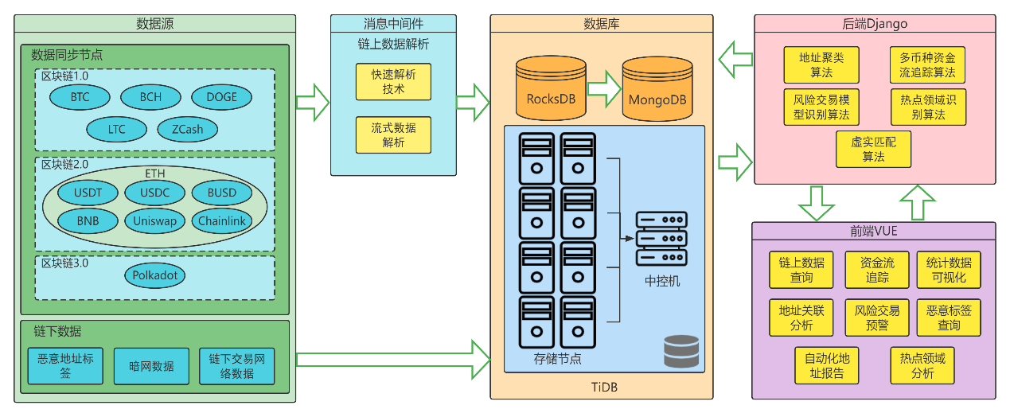基于上述硬件资源和系统架构，我们实现了区块链数据智能分析平台，支持对比特币、比特币现金、莱特币、狗狗币、大零币、以太币、泰达币、币安币、波卡币、USDC、BUSD、Uniswap和Chainlink在内的13种加密货币进行分析。

图2 工作流程

## 1.2功能设计

DASBlock目前的主要功能包括地址智能关联、多维度资金追踪、虚实交易匹配、风险交易监测、热点领域分析以及自动化分析报告。

**地址智能关联：**地址智能关联功能当前主要面向比特币和以太坊。针对比特币，平台设计了多输入规则、找零规则等多种启发式规则实现了对比特币的地址聚类。由于比特币采用了UTXO模型，因此在交易输入中多个输入地址通常由一个用户掌握。在找零规则中，我们细分了交易locktime规则以及剥离链的规则。针对以太坊，平台通过构建交易网络图，以地址为节点，以交易作为有向边，通过trans2vec的方式对地址进行向量表示，并根据向量间的距离将以太坊地址划分为不同的簇，实现了地址聚类。

**多维度资金追踪：**平台设计了面向13种加密货币的通用资金追踪方法。通过对UTXO模型的币种与账户模型的币种的交易资金流动特征进行通用化处理，平台将两种类型的交易转化成“单一输入地址-资金-多输出地址”的模式随后，结合Haircut追踪方法对两类交易模型加密货币资金流进行追踪。Haircut追踪方式的原理为：当追踪一笔交易的交易输入时，被追踪的资金会一定比例分散到所有的交易输出中，这个比例就是被追踪的资金金额与所有交易输入的总金额之比。

**虚实交易匹配：**平台将加密货币交易称为虚拟空间交易，将银行账户交易称为现实空间交易。根据银行账户交易的时间与金额信息，结合加密货币的实时币价，计算出等值的加密货币数额。并根据用户自行设定的搜索范围等参数，对加密货币的交易进行组合，挖掘出存在对应关系的交易。平台通过该功能实现虚拟空间与现实空间的交易关联映射，大大减少了监管部门的监管范围。

**风险交易监测：**平台对加密货币实时交易数据进行处理，并构建了交易网络图来描述加密货币交易活动，并结合传统金融领域内的风险交易模式，提出了循环、梭形以及星形三种特殊的交易结构。并且，平台自主设计了高效的特殊结构检测算法，实现了主动快速发现加密货币中发生的风险交易。

**热点领域分析：**随着加密货币的快速发展，部分用户和活动逐渐形成稳定的组织结构。平台在比特币生态中首次提出了交易所、赌博、暗网、矿工、投资五个热点领域，通过比特币的地址智能关联，构建了从地址到用户的关系映射，并构建了用户-交易网络图。随后利用GraphSage对用户进行向量表示，并利用多标签分类实现了对用户热点领域的划分。

**自动化分析报告：**为了能够在短时间内掌握某个地址的交易情况，平台研发了自动化分析报告功能。自动化分析报告功能展示了地址的标签信息，地址的智能关联信息，地址在目标时间范围内参与的交易情况以及资金变动情况。

图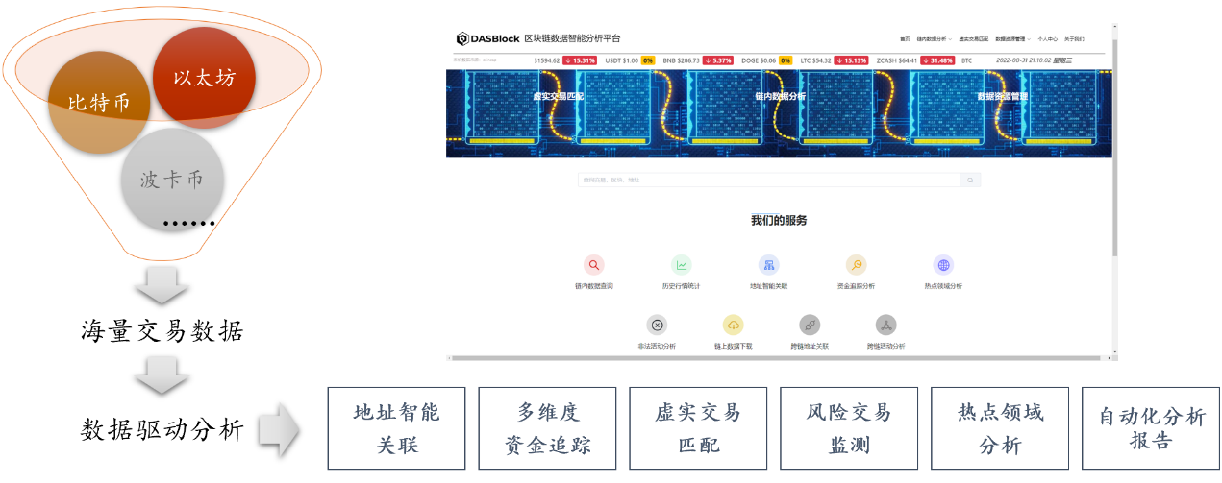3 功能设计

# 2规划成本管理

## 2.1规划成本管理简介

规划成本管理是确定如何估算，预算，管理，监督和控制项目管理的过程，在整个项目期间为如何管理项目成本提供指南和方向。

## 2.2规划成本管理的流程设计

1. 首先进行数据分析

在这个过程中，我们梳理了项目中可能使用到的资源，对项目资源进行了汇总。然后结合资源的特征以及我们团队的资金能力确定了各种资源的筹集方法。最后结合我们项目特点和资金能力确定资金来源以及备选计划

1. 然后组织成本规划会议，制定详细的成本管理计划

这个过程中我们把所有项目干系人组织起来进行成本规划会议，会议的内容主要包括：

1. 确定WBS的控制账户
2. 确定估算方法和估算准确度
3. 确定制定预算的流程
4. 确定绩效测量规则
5. 进行专家判断

询问专家，判断我们估算预算方法的合理性以及挣值分析公式的合理性

## 2.3成本管理计划

### 2.3.1项目资源汇总

项目中涉及到的资源有人力资源、服务器资源、个人计算机、办公用品、软件用品以及软件运行所需要的数据。

经过我们对资源的整理分析得到了下表的数据：

表1 项目资源

|  |  |  |  |
| --- | --- | --- | --- |
| **资源** | **计量单位** | **精确度** | **筹集资源方式** |
| 人力资源 | 人月 | 整数 |  |
| 服务器（买） | 台 | 整数 | 采购 |
| 服务器（租） | 配置月 | 整数 | 租赁 |
| 个人计算机 | 台 | 整数 | 采购 |
| 办公用品 | 件 | 整数 | 采购 |
| 软件用品 | 件月 | 整数 | 采购&租赁 |
| 数据 | 条 | 整数 | 采购&自研 |

### 2.3.2项目资金来源分析

首先，经过我们的初步估算，该项目成本超出了我们自筹能力的范围。然后结合我们的项目特点：创新性强，政策支持，契合国家需求，我们确定融资是我们项目来源的最优选择。除此之外，我们可以通过缩减人力成本，减少项目总成本的方式降低项目总成本，然后采用自筹加借贷的方式作为备选方案。

### 2.3.3WBS中的控制账户确定

结合WBS任务分解图以及我们的项目规模，我们确定了控制账户为：

CA01 可行性分析

CA02 软件设计

CA03 项目开发

CA04 软件测试部署

CA05 系统运维

CA06 设备采购

CA07 项目验收

### 2.3.4绩效测量规则

1. 采用挣值分析的方式
2. 控制临界值： 5%
3. 拟用的挣值管理技术：固定公式法
4. 计算项目完工估算（EAC）的公式：
   1. 公式：EAC = AC +（BAC – EV）
   2. 公式：EAC = BAC/CPI
   3. 公式：EAC = AC +［（BAC – EV）/（CPI x SPI）］
5. 完工尚需绩效指数公式（TCPI）：
   1. TCPI =（BAC – EV）/（BAC – AC）

### 2.3.5估算过程

拟采用的估算方法：

* + 类比估算
    - 类比Amberdata公司
  + 参数估算
  + 基于WBS的自下而上成本估算
  + 三点估算

估算准确度： $±10\%$

制定预算过程流程分解：

* + 专家判断&历史信息审核
  + 成本汇总
  + 储备分析
  + 资金限制平衡

# 3估算成本

## 3.1DASBlock平台的WBS工作分解

对区块链数据智能分析与平台DASBlock采用 WBS 法将项目范围和项目可交付成果根据项目生命周期以及项目自身特点，结合项目开发需求对项目工作进行详细分解，避免项目组成员工作的重叠和缺失。

项目采用直接分解法，对DASBlock的要素和工作包进行分解、界定，把活动分解成一个个工作包。项目具体分解从以下几个方面展开：

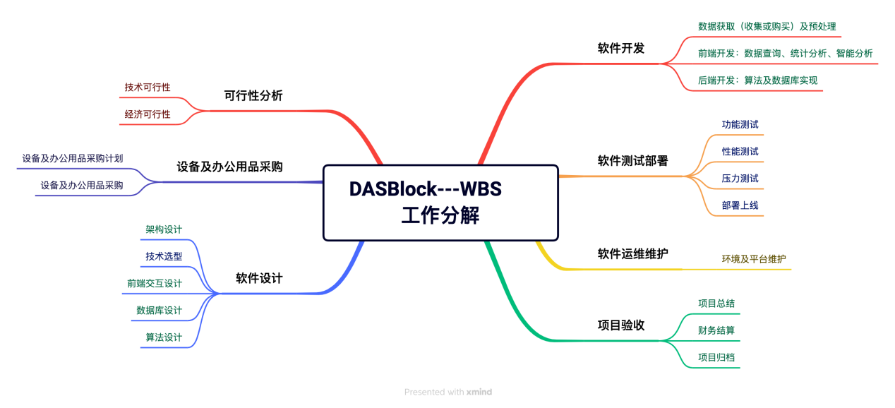

图4 DASBlock WBS工作分解图

根据工作分解的流程，由大到小列出其工作包，具体分解如表2所示。

表2 DASBlock项目基础工作分解结构

|  |  |  |  |  |  |
| --- | --- | --- | --- | --- | --- |
| 工作包编码 | 工作包名称 | 工作包编码 | 工作包名称 | 工作包编码 | 工作包名称 |
| DBSBlock | DASBlock区块链数据智能分析与平台开发 | FA | 可行性分析 | FA001 | 技术可行性 |
| FA002 | 经济可行性 |
| SD | 软件设计 | SD001 | 架构设计及技术选项 |
| SD002 | 前端交互设计 |
| SD003 | 后端数据库及算法设计 |
| SE | 软件开发 | SE001 | 数据获取及处理 |
| SE002 | 前端界面交互开发：数据查询、统计及智能分析 |
| SE003 | 后端数据库及算法开发 |
| ST | 软件测试部署 | ST001 | 功能测试 |
| ST002 | 性能测试 |
| ST003 | 压力测试 |
| ST004 | 部署上线 |
| SO&M | 软件运维维护 | SO&M001 | 软件运维 |
| SO&M002 | 软件维护 |
| EB | 设备及办公用品采购 | EB001 | 服务器采购 |
| EB002 | 办公桌椅采购 |
| EB003 | 其他设备及用品采购 |

根据上述 WBS 工作分解图，可将DASBlock项目的具体任务明细和相应的工作任务进行归类，具体见以下表格：

表3 DASBlock项目工作任务明细

|  |  |  |
| --- | --- | --- |
| 编码 | 任务名称 | 工作描述 |
| 1 | 可行性分析 | --- |
| 1.1 | 技术可行性 | 分析给定的时间内能否实现需求说明中的功能 |
| 1.2 | 经济可行性 | 分析DASBlock项目的成本与收益 |
| 2 | 软件设计 | --- |
| 2.1 | 架构设计及技术选项 | 架构包含数据处理层、数据存储层、数据分析层和应用层；数据处理层由分布式数据库TiDB和非关系型数据库MongoDB和Rocksdb构成。数据分析层采用Django框架。  应用层采用Vue.js框架 |
| 2.2 | 前端交互设计 | DASBlock目前的主要功能包括地址智能关联、多维度资金追踪、虚实交易匹配、风险交易监测、热点领域分析以及自动化分析报告。 |
| 2.3 | 后端数据库及算法设计 | 设计适配区块链数据的数据结构及数据库以及相应的算法。 |
| 3 | 软件开发 | --- |
| 3.1 | 数据收集及处理 | 区块链数据收集（爬虫）或购买 |
| 3.2 | 前端开发 | 功能界面开发主要分为3个模块：数据查询相关界面、数据统计或智能分析相关界面 |
| 3.3 | 后端开发 | 后端开发分为：特定数据结构的数据存储、数据分析及相关算法 |
| 4 | 软件测试部署 | --- |
| 4.1 | 功能测试 | 测试应用层的功能模块是否均完成 |
| 4.2 | 性能测试 | 测试区块链数据查询、分析的性能是否达到要求 |
| 4.3 | 压力测试 | 评估平台在高负载情况下的性能和稳定性 |
| 4.4 | 部署上线 | 数据存储集群由12台存储服务器与1台数据库管理服务组成，数据分析集群由2台分析服务器组成，对这些服务器完成部署，最后上线 |
| 5 | 软件运维维护 | --- |
| 5.1 | 网站维护 | 后期平台维护 |
| 6 | 设备及办公用品采购 | --- |
| 6.1 | 采购计划 | 依据项目研发方案分析所需设备的预计使用情况 |
| 6.2 | 实际采购 | 依据采购计划拟定实际采购表格。 |
| 6.3 | 采购物品管理 | 对采购的材料、盈余的材料进行整理、储存 |
| 7 | 项目验收 |  |

从上表中可以看出，DASBlock项目进行多层次结构分解，与项目经理和团队的技术人员反复进行沟通交流，确定项目整体划分为以下几部分内容：可行性分析、软件设计、软件开发、软件测试发布、软件运维维护、设备及办公用品采购、项目验收这七部分内容。

## 3.2类比估算

类比估算以过去类似项目的参数值或规模指标为基础，来估算当前项目的同类参数或指标。我们根据我们项目的主要功能特点，选取了Amberdata这家公司用于进行项目的类比成本估算

Amberdata是一家总部位于美国的区块链数据分析公司，成立于2017年。该公司主要提供区块链数据和分析服务，帮助客户了解区块链生态系统和市场动态，监测和分析全球范围内的区块链交易和智能合约，追踪资产流动和探测潜在的欺诈活动等。

Amberdata的数据平台可以访问和分析多个区块链网络，包括以太坊、比特币、EOS、Binance Smart Chain等，提供实时和历史数据，包括交易、区块、地址等。该平台还提供一些数据分析和可视化工具，帮助客户对区块链数据进行深入的分析和探索。

Amberdata的客户遍布全球，包括加密货币交易所、金融机构、企业和政府等领域。该公司的区块链数据分析平台可以帮助客户监控和管理区块链风险，包括反洗钱、反恐怖融资、合规性等方面的风险。

Amberdata的团队拥有丰富的区块链和数据分析经验，包括前Google、Microsoft、IBM等知名公司的技术专家和业界著名的区块链专家。该公司的技术架构基于云计算和分布式系统，具有高可靠性、高性能和高扩展性。

根据公开信息，Amberdata在成立以来已经完成了多轮融资，其中2018年的天使轮和2019年的A轮，融资总额达到了约1500万美元。根据crunchbase：[Amberdata - Crunchbase Company Profile & Funding](https://www.crunchbase.com/organization/amberdata) 的数据显示，Amberdata有约51~100名员工。

考虑到其团队规模，员工数量，以及产品的复杂度，初步类比估算我们的项目成本需要1500*(10/100)*0.2=30 (万美元)约人名币200万元，到1500*(10/50)*0.15=60万美元，约人民币400万元之间。

## 3.3参数估算

根据项目的资源需求，进行的参数估算如下。

### 3.3.1人力资源

本项目团队人员共10人，其中项目经理1人，开发人员7人，测试人员3人（由开发人员兼任）数据分析师1人，运维人员1人。

表4 人力资源

|  |  |  |  |
| --- | --- | --- | --- |
| **人员** | **职位** | **月薪** | **合计（元人民币）** |
| A | 项目经理 | 30000 | 90000 |
| B | 数据分析师 | 30000 | 90000 |
| C | 开发人员（前端工程师,leader） | 20000 | 60000 |
| D | 开发人员（前端工程师） | 14000 | 42000 |
| E | 开发人员（前端工程师） | 14000 | 42000 |
| F | 开发人员(后端工程师,leader,C++)，测试 | 25000 | 75000 |
| G | 开发人员(后端工程师C++),测试 | 20000 | 60000 |
| H | 开发人员(后端工程师Python)，测试 | 18000 | 54000 |
| I | 开发人员(后端工程师Python) | 18000 | 54000 |
| J | 运维人员 | 15000 | 45000 |
|  |  | 合计 | 6000000 |

### 3.3.2场地设施和硬件资源

##### 3.3.2.1 场地设施

以上海市杨浦区Distrii办伴（安联中心）写字楼为例，其租用价格为1500元/月/工位

场地设施成本估算为1500*10*3=45000元

##### 3.3.2.2 服务器

平台包含数据存储集群以及数据分析集群两个部分。数据存储集群由12台存储服务器与1台数据库管理服务组成，每台机器配备4TB固态硬盘、128G内存。数据分析集群由2台分析服务器组成。

如果按照购买的方式，服务器单价为（以戴尔PowerEdge R750为例）120000人民币

服务器成本估算为（12+1+2）*120000=1800000元。

### 3.2.3 办公设备

办公设备包括打印机：单价（以Brother DCP-7180DN）1469元，个人电脑（以联想thinkbook 14+为例）5500元：估计成本为（1469+5500）*10=69690元。

加上其他杂项设备如订书机，饮水机等。这部分合计估算成本70000元。

### 3.3.4软件资源

软件资源成本主要办公软件Office，其他可用开源软件代替：Microsoft 365 商业应用版价格为649/用户/年。

这部分成本共649*10=6490元。

### 3.3.4 学习和培训资源

这部分主要花费的是时间成本以及文件纸张成本等。暂定1000元。

### 3.3.5财务资源

​ 这部分会产生的成本有融资成本、债务利息、固定资产折旧等。这部分暂时不做估算。

### 3.3.6信息资源

该项目需要访问和利用一些信息资源，包括区块链和数据分析相关的文献、资料、数据集和开源工具等。

使用开源工具，暂定成本0元。

### 3.3.7合作资源

该项目可能需要与其他组织或团队合作，共同完成一些任务或解决一些问题，因此需要具备合作资源和能力。

该项目暂定不需要与其他团队合作，此部分估算成本为0元。

### 3.3.8管理资源

该项目需要具备一些管理资源，包括项目管理工具、沟通和协作工具、风险管理工具等，以便进行项目管理和控制。

该部分可以使用开源工具，暂定成本0元。

### 3.3.9 合计

参数估算部分估算成本约为600000 + 45000 + 1800000 + 70000 + 6490 + 1000 ≈ **252万元**。

## 3.4基于WBS的自下而上成本估算

项目整体划分为以下7部分内容：可行性分析、软件设计、软件开发、软件测试发布、软件运维维护、设备及办公用品采购、项目验收，接下来一一进行成本估算。

### 3.4.1软件设计成本估算

软件设计成本估算主要分为项目经理、开发人员等人力及时间成本，其中使用到的设备成本统一归类到设备采购成本估算中。

表5 DASBlock项目软件设计成本估算

|  |  |  |  |  |
| --- | --- | --- | --- | --- |
| WBS编码 | 项目名称 | 子模块 | 人力/时间成本 | 估算成本（元） |
| SD001 | 架构设计及技术选项 | —— | 开发人员（25000/月）：  2人1周  专家咨询（1000/天）  1人2天 | 14500 |
| SD002 | 前端交互设计 | 功能设计 | 前端工程师（Leader：20000/月；员工：15000/月）  Leader及1名员工2周 | 17500 |
| 界面设计 | 前端开发人员（Leader：20000/月；员工：15000/月）  Leader（同上）及1名员工2周 | 17500 |
| SD003 | 后端设计 | 数据结构设计 | 后端开发人员（20000/月）  1人3周 | 15000 |
| 数据库设计 | 后端开发人员（20000/月）  1人3周 | 15000 |
| 算法调研设计 | 后端开发人员（25000/月）  1人1月 | 25000 |
| SD | 104500 | | | |

### 3.4.2软件开发成本估算

软件开发成本估算主要分为后端工程师、前端工程师等人力及时间成本，其中使用到的设备和软件等成本统一归类到设备采购成本估算中。

表6 DASBlock项目软件开发成本估算

|  |  |  |  |  |
| --- | --- | --- | --- | --- |
| WBS编码 | 项目名称 | 子模块 | 人力/时间成本 | 估算成本（元） |
| SE001 | 数据收集及处理 | 数据爬虫处理 | 后端工程师（20000/月）  1人1月 | 20000 |
| 数据购买 | 后端工程师（20000/月）  1人1周  数据（150000） | 155000 |
| SE002 | 前端界面交互开发 | 数据查询 | 前端工程师（15000/月）  1人2月 | 30000 |
| 统计分析 | 前端工程师（15000/月）  1人2月 | 30000 |
| 智能分析 | 前端工程师（20000/月）  1人2月 | 40000 |
| SK004 | 后端开发 | 数据库开发 | 后端工程师（25000/月）  1人3月 | 75000 |
| 算法实现 | 后端工程师（30000/月）  1人3月 | 90000 |
| SK | 440000 | | | |

### 3.4.3软件测试发布成本估算

软件测试发布成本估算主要分为测试工程师、后端工程师、前端工程师等人力及时间成本，其中使用到的设备成本统一归类到设备采购成本估算中。

表7 DASBlock项目软件测试发布成本估算

|  |  |  |  |
| --- | --- | --- | --- |
| WBS编码 | 项目名称 | 人力/时间成本 | 估算成本（元） |
| ST001 | 功能测试 | 测试工程师（20000/月）  1人1月  后端工程师（25000/月）  1人2周  前端工程师（20000/月）  1人2周 | 42500 |
| ST002 | 性能测试 | 测试工程师（20000/月）  1人1月  后端工程师（25000/月）  1人1周  前端工程师（20000/月）  1人1周 | 31250 |
| ST003 | 压力测试 | 测试工程师（20000/月）  1人1月  后端工程师（25000/月）  1人2周  前端工程师（20000/月）  1人2周 | 42500 |
| ST004 | 软件部署发布 | 测试工程师（20000/月）  2人1月 | 40000 |
| ST | 156250 | | |

### 3.4.4软件运维维护成本估算

软件运维维护成本估算主要分为测试工程师、后端工程师、前端工程师等人力及时间成本，其中使用到的设备成本统一归类到设备采购成本估算中。

表8 DASBlock项目软件运维维护成本估算

|  |  |  |  |
| --- | --- | --- | --- |
| WBS编码 | 项目名称 | 人力/时间成本 | 估算成本（元） |
| SO&M001 | 软件机器及环境运维 | 测试工程师（20000/月）  1人1月 | 20000 |
| SO&M001 | 软件功能运维 | 前端工程师（15000/月）  1人1月  后端工程师（20000/月）  1人1月 | 35000 |
| SO&M | 55000 | | |

### 3.4.5设备及办公用品采购成本估算

设备及办公用品采购成本的估算中，主要涵盖了整个项目的研发过程中所需要的设备成本，另外需要专业采购师人力及时间成本。

表9 DASBlock项目设备及办公用品成本估算

|  |  |  |  |
| --- | --- | --- | --- |
| WBS编码 | 项目名称 | 人力/时间/设备成本 | 估算成本（元） |
| EB001 | 服务器及计算机采购 | 专业采购师（10000/月）  1人1月；  服务器（以戴尔PowerEdge R750为例120000）  数据存储集群由12台存储服务器与1台数据库管理服务组成，  数据分析集群由2台分析服务器组成。  个人计算机（以联想thinkbook 14+为例5500）  共需10台 | 1865000 |
| EB002 | 办公用品采购 | 专业采购师（10000/月）  1人1周  打印机一台（以Brother DCP-7180DN 1469元）  打印纸  饮水机 | 8000 |
| EB003 | 其他用品采购 | 办公及专业软件购买等 | 2000 |
| EB | 1875000 | | |

### 3.4.6项目可行性成本估算

项目可行性成本估算主要分为项目经理、专家咨询等人力及时间成本，其中使用到的设备成本统一归类到设备采购成本估算中。

表10 DASBlock项目可行性成本估算

|  |  |  |  |
| --- | --- | --- | --- |
| WBS编码 | 项目名称 | 人力/时间成本 | 估算成本（元） |
| FA001 | 技术可行性 | 项目经理（30000/月）  1人2周；  专家咨询（1000/天）  1人2天 | 17500 |
| FA002 | 经济可行性 | 项目经理（30000/月）  1人2周；  专家咨询（1000/天）  1人2天 | 17500 |
| FA | 35000 | | |

### 3.4.7项目验收成本估算

这部分主要是人力成本和场地成本：

（1）人力成本：2名专家咨询（1000/天）、2名相关领导（1000/天）、双方各2名技术人员（800/天），项目经理（800/天），均2天，总计16000

（2）场地和服务成本：10000

因此，项目验收成估算成本：26000（元）

### 3.4.8 项目总成本估算

DASBlock项目基于WBS的自下而上成本估算中，通过对项目进行WBS分解确定划分为以下七部分内容：可行性分析、软件设计、软件开发、软件测试发布、软件运维维护、设备及办公用品采购、项目验收。通过对各个工作包进行详细的成本估算从而确定项目整体的成本估算，具体各工作包估算见表11。

表11 DASBlock项目总成本估算

|  |  |  |  |  |
| --- | --- | --- | --- | --- |
| 工作包编码 | 工作包名称 | 工作包编码 | 工作包名称 | 估算成本（元） |
| DASBlock | DASBlock区块链数据智能分析与平台开发 | FA | 可行性分析 | 30000 |
| SD | 软件设计 | 104500 |
| SE | 软件开发 | 440000 |
| ST | 软件测试发布 | 156250 |
| SO&M | 软件运维维护 | 55000 |
| DB | 设备采购 | 1875000 |
| -- | 项目验收 | 26000 |
| 2691750 | | |

## 3.5三点估算

将上面的类比估算的400万元作为最悲观成本cP，参数估算中的252万元作为最乐观成本cO，将基于WBS的自下而上估算得到的2691750作为最可能成本cM。在贝塔分布下的三点估算计算为：

cE = (cO + 4cM + cP) / 6 = (2520000+4*2691750+4000000) / 6 ≈ **288万元**。

# 4制定预算

## 4.1制定预算简介

制定预算，指汇总所有单个活动或工作包的估算成本，建立一个经批准的成本基准的过程

## 4.2制定预算过程分解

### 4.2.1专家判断&历史信息审核

在制定预算的过程中，我们根据项目工作的需要，基于所在应用领域、知识领域、学科、行业的专业知识进行专家判断，同时，我们也从历史项目中寻找最佳实践和经验教训，分析历史项目的成本构成，识别主要的成本驱动因素和成本趋势，将过去项目的成本估算与实际支出进行比较。识别估算的偏差和原因，找出哪些成本因素被高估或低估，从而改进当前项目的成本估算准确性。最后得到每个活动或工作包的估算成本。比如说，运维成本的预算为6万元，这个数字是来自于比较有经验的开发专家通过历史经验以及项目需求制定的。

### 4.2.2成本汇总

我们将这些已经计算好的成本进行汇总，先把成本估算汇总到WBS的工作包，再由工作包汇总至WBS更高层次，最后得出本项目的总成本。本项目的总成本为231.5733万元，然后我们要对各部分进行储备分析，来计算每个部分需要提供多少储备成本。

### 4.2.3储备分析

在储备分析中，我们基于识别风险事件、评估风险概率与影响，通过数据分析对每个部分计算储备。例如，在架构设计部分，由于leader都具备丰富的实战经验，并且设计架构并不是很具有风险的行为，根据过往的数据进行加权平均，给出5%的最低储备，而对于前端开发和后端开发以及后面的测试的一些部分，就会给到10%乃至15%，20%的储备量。

### 4.2.4资金限制平衡

在资金限制平衡中，我们通过在项目中添加强制日期来实现资金限制平衡，在这个案例中，我们的设计统一是在进度计划安排的一周之后为强制日期，例如在架构设计部分，我们设定了一周的进度计划，在前端设计和后端设计部分则是两周，在这个计划截止时如果没能完成，就需要重新安排任务、分配资源、调整工期或采取其他措施，以确保项目在规定的强制日期前完成。另外还需要进行持续的监控和控制，以确保项目按计划执行。跟踪项目的进展，及时调整计划并解决任何潜在的延误或成本超支问题。

## 4.3制定预算

接下来是我们制定预算的一些详情描述。

### 4.3.1设计人工成本预算

整体的技术选型花费0.2万元，计算了咨询技术专家两天的成本，整体的架构约为1.125万元，交于一位前端leader和后端leader完成，时间为一周。同时这两名leader需要分别完成前端和后端的更细致的设计，这两个部分每个部分需要预算五千元每周，共两周。剩下需要两名前端分别完成功能设计和交互设计，每个部分需要预算三千五，共两周。后端的数据结构设计相对工作量大一些，由一名后端完成，期限是两周，经费是每周五千元。剩下还需要数据库设计和算法调研设计，各有一名后端完成，期限也是两周，经费是每周四千五。由于这个部分风险其实并不是很高，因此储备给出约5%。设计人工成本预算共7.775万元，给出储备成本四千元。

表12 设计人工成本预算

|  |  |  |  |  |
| --- | --- | --- | --- | --- |
| 序号 | WBS编码 | 项目 | 周数 | |
| 1 | 2 |
| 1. | SD001 | 架构设计及技术选型 |  |  |
| 1.1 |  | 架构设计 | 11250 |  |
| 1.2 |  | 技术选型 | 2000 |  |
| 2. | SD002 | 前端设计 | 5000 | 5000 |
| 2.1 |  | 功能设计 | 3500 | 3500 |
| 2.2 |  | 界面交互设计 | 3500 | 3500 |
| 3. | SD003 | 后端设计 | 6250 | 6250 |
| 3.1 |  | 数据结构设计 | 5000 | 5000 |
| 3.2 |  | 数据库设计 | 4500 | 4500 |
| 3.3 |  | 算法调研设计 | 4500 | 4500 |
| 4. | SD | 合计 | 45500 | 32250 |

### 4.3.2开发人工成本预算

首先是数据收集处理，首先我们可以让一名数据分析师运用网络爬虫去爬取一部分可获取的数据，时间共四周，每周的预算为七千五。其次，有些数据直接爬取是不合法的，这就需要去直接购买，根据市场调研，这部分开出15万的预算，预计时间一周。接下来是开发环节，前端的三个开发任务分别是数据查询、统计分析和智能分析，数据查询和统计分析分别由两名前端完成，给出时间八周，每周预算三千五；智能分析则由前端leader来做，也是八周时间，每周预算五千。后端的开发任务有数据库和算法，前者由一名后端leader和后端协力完成，八周时间，每周预算1.125万；算法由两名后端协力完成，八周时间，每周预算九千。由于开发任务存在一定的风险，因此给出20%的储备成本。开发人工成本预算共43.8万元，储备成本8.76万元。

表13 开发人工成本预算表

|  |  |  |  |  |
| --- | --- | --- | --- | --- |
| 序号 | WBS编码 | 项目 | 项目描述 | 每周花销/元 |
| 1. | SE001 | 数据收集 |  |  |
| 1.1 |  | 网络爬虫 | 数据分析师*1；4周 | 7500 |
| 1.2 |  | 直接购买 | 1周 | 150000 |
| 2. | SE002 | 前端开发 |  |  |
| 2.1 |  | 数据查询 | 前端*1；8周 | 3500 |
| 2.2 |  | 统计分析 | 前端*1；8周 | 3500 |
| 2.3 |  | 智能分析 | 前端Leader*1；8周 | 5000 |
| 3. | SE003 | 后端开发 |  |  |
| 3.1 |  | 数据库 | 后端Leader*1，后端*1；8周 | 11250 |
| 3.2 |  | 算法 | 后端*2；8周 | 9000 |

### 4.3.3测试部署人工成本预算

功能测试由前端leader和一名前端，一名后端协力完成，将花费两周时间，每周1.35万元。软件部署发布由后端leader和一名前端协力完成，将花费两周时间，每周0.975万元。性能测试和压力测试则分别由两名后端完成，时间为一周，各花费四千五。测试风险比较大，如果测试出来的问题不能尽快修复或解决将影响整个项目的推进，属于关键任务，因此也给出20%的储备成本。测试部署人工成本预算共5.55万元，储备成本1.11万元。

表14 测试部署人工成本预算表

|  |  |  |  |  |  |  |
| --- | --- | --- | --- | --- | --- | --- |
| 序号 | WBS编码 | 项目 |  | | | |
| 11 | 12 | 13 | 14 |
| 1. | ST001 | 功能测试 | 13500 | 13500 |  |  |
| 2. | ST002 | 性能测试 |  | 4500 |  |  |
| 3. | ST003 | 压力测试 |  | 4500 |  |  |
| 4. | ST004 | 软件部署发布 | 9750 | 9750 |  |  |
| 5. | ST | 合计 | 23250 | 32250 |  |  |

### 4.3.4运维人工成本预算

一名运维负责软件机器及环境运维，共四周，每周0.375万元。前端leader和后端leader共同负责软件功能的运维，共四周，每周1.125万元。该部分风险并不是很大，但是也存在风险，因此给出10%的储备成本。运维人工成本预算方面共6万元，储备成本六千。

表15 运维人工成本预算

|  |  |  |  |  |  |  |
| --- | --- | --- | --- | --- | --- | --- |
| 序号 | WBS编码 | 项目 |  | | | |
| 11 | 12 | 13 | 14 |
| 1. | SO&M001 | 软件机器及环境运维 | 3750 | 3750 | 3750 | 3750 |
| 2. | SO&M002 | 软件功能运维 | 11250 | 11250 | 11250 | 11250 |
| 3. | SO&M | 合计 | 15000 | 15000 | 15000 | 15000 |

### 4.3.5设备及办公用品成本预算

这部分则是一些硬件，如服务器、硬盘、内存条等，一些办公用品，如场地、打印机、计算机等。其中，场地租赁要持续十四个月，服务器的花费将占这个部分的大头。由于这些东西都是明码标价，而且历史经验证明电子产品往往会降价，遇到电商节更是如此，即便涨价，空间也不大，因此给出储备成本10%。设备及办公用品成本预算共计179.6233万元，储备成本约18万元。

表16 设备及办公用品成本预算表

|  |  |  |  |  |
| --- | --- | --- | --- | --- |
| 序号 | WBS编码 | 项目 | 成本描述 | 预算 |
| 1. | EB001 | 硬件 |  |  |
| 1.1 |  | 数据服务器 | 戴尔PowerEdge R750*12，120000/台 | 1440000 |
| 1.2 |  | 数据库管理服务器 | 戴尔PowerEdge R720*1，10000/台 | 10000 |
| 1.3 |  | 分析服务器 | 戴尔PowerEdge R720*2，10000/台 | 20000 |
| 1.4 |  | 4TB固态硬盘 | 三星 870QVO SATA3*12，1999/块 | 23988 |
| 1.5 |  | 64GB内存条 | 三星 DDR4 2400 RECC*24，1399/块 | 33576 |
| 2. | EB002 | 办公用品 |  |  |
| 2.1 |  | 个人计算机 | 联想thinkbook 14*10，5500/台 | 55000 |
| 2.2 |  | 打印机 | Brother DCP-7180DN*1，1469/台 | 1469 |
| 2.3 |  | 饮水机 | 市面均价，200/台 | 200 |
| 2.4 |  | 场地租赁 | 上海市杨浦区Distrii办伴写字楼，工位*10，1500元/月，共14个月 | 15000*3+4500 |
| 2.5 |  | 其他 | 纸笔、文件袋等 | 150*14 |
| 3. | EB | 合计 |  | 1635833 |

### 4.3.6成本汇总

将这些已经计算好的成本进行汇总，先把成本估算汇总到WBS的工作包，加上可行性分析共3万元，最后给出的总成本是**238.9083万元**，总储备成本35.87万元。

# 5控制成本

## 5.1进度计划

本项目开始时间为2023年2月13日，验收时间为2023年5月22日，共计14周，为了保证项目进度，安排四次中间审查和一次最终审查，具体时间安排如下表所示。

表17 项目时间安排及五个审查日期

|  |  |  |
| --- | --- | --- |
| 阶段开始时间 | 阶段结束时间 | 工作内容 |
| 2月13日 | 2月26日 | 可行性分析、采购、软件设计、数据购买及爬取 |
| **2月27日** | 3月12日 | 数据爬取，前后端架构搭建 |
| 3月13日 | 3月26日 | 前端数据查询界面开发、后端数据库开发 |
| **3月27日** | 4月9日 | 前端数据统计界面开发、后端数据分析算法开发 |
| 4月10日 | 4月23日 | 前端智能分析界面开发、后端算法优化 |
| **4月24日** | 5月7日 | 系统测试、项目部署 |
| **5月8日** | **5月22日** | 系统运维，项目交付 |

截至2023年5月22日，项目按时完成。

## 5.2 数据分析

### 5.2.1 挣值分析（EVA）

挣值分析将实际进度和成本绩效与绩效测量基准进行比较。EVM把范围基准、成本基准和进度基准整合起来，形成绩效测量基准。它针对每个工作包和控制账户，计算并监测以下三个关键指标：

①计划价值。计划价值（PV）是为计划工作分配的经批准的预算，它是为完成某活动或工作分解结构 (WBS) 组成部分而准备的一份经批准的预算，不包括管理储备。

②挣值。挣值（EV）是对已完成工作的测量值，用该工作的批准预算来表示，是已完成工作的经批准的预算。

③实际成本。实际成本（AC）是在给定时段内，执行某活动而实际发生的成本，是为完成与 EV相对应的工作而发生的总成本。

五次审查的EVA记录如下：

表18 五次审查的EVA记录

|  |  |  |
| --- | --- | --- |
|  | **当前阶段（2.13-2.27）** | **当前阶段累计** |
| **计划价值（PV）** | 275050.00 | 275050.00 |
| **挣值（EV）** | 284264.00 | 284264.00 |
| **实际成本（AC）** | 264538.00 | 264538.00 |
|  | **当前阶段（2.27-3.27）** | **当前阶段累计** |
| **计划价值（PV）** | 174600.00 | 449650 |
| **挣值（EV）** | 174600.00 | 458,864 |
| **实际成本（AC）** | 174324.00 | 438,862 |
|  | **当前阶段（3.27-4.24）** | **当前阶段累计** |
| **计划价值（PV）** | 159600.00 | 609,250 |
| **挣值（EV）** | 154458 | 613,322 |
| **实际成本（AC）** | 159311.00 | 598,173 |
|  | **当前阶段（4.25-5.8）** | **当前阶段累计** |
| **计划价值（PV）** | 100800.00 | 710,050 |
| **挣值（EV）** | 100800.00 | 714,122 |
| **实际成本（AC）** | 109612.00 | 707,785 |
|  | **当前阶段（5.8-5.22）** | **当前阶段累计** |
| **计划价值（PV）** | 45300.00 | 755,350 |
| **挣值（EV）** | 45300.00 | 759,422 |
| **实际成本（AC）** | 45096.00 | 752,881 |

### 5.2.2 偏差分析

在 EVM 中，偏差分析用以解释成本偏差(CV = EV – AC)、进度偏差(SV = EV – PV)和完工偏差(VAC = BAC – EAC）的原因、影响和纠正措施。

**成本和进度偏差是最需要分析的两种偏差。**

对于不使用正规挣值分析的项目，可开展类似的偏差分析，通过比较计划成本和实际成本，来识别成本基准与实际项目绩效之间的差异；然后可以实施进一步的分析，以判定偏离进度基准的原因和程度，并决定是否需要采取纠正或预防措施。

表19 偏差分析

|  |  |  |
| --- | --- | --- |
|  | **当前阶段（2.13-2.27）** | **当前阶段累计** |
| **进度偏差（SV）** | 9214 | 9214 |
| **成本偏差（CV）** | 19726 | 19726 |
| **进度绩效指数（SPI）** | 1.033499364 | 1.033499364 |
| **成本绩效指数（CPI）** | 1.074567737 | 1.074567737 |
|  | **当前阶段（2.27-3.27）** | **当前阶段累计** |
| **进度偏差（SV）** | 0 | 9,214 |
| **成本偏差（CV）** | 276 | 20,002 |
| **进度绩效指数（SPI）** | 1 | 1.020491493 |
| **成本绩效指数（CPI）** | 1.001583259 | 1.04557697 |
|  | **当前阶段（3.27-4.24）** | **当前阶段累计** |
| **进度偏差（SV）** | -5142 | 4,072 |
| **成本偏差（CV）** | -4853 | 15,149 |
| **进度绩效指数（SPI）** | 0.967781955 | 1.006683627 |
| **成本绩效指数（CPI）** | 0.969537571 | 1.025325449 |
|  | **当前阶段（4.25-5.8）** | **当前阶段累计** |
| **进度偏差（SV）** | 0 | 4,072 |
| **成本偏差（CV）** | -8812 | 6,337 |
| **进度绩效指数（SPI）** | 1 | 1.005734807 |
| **成本绩效指数（CPI）** | 0.919607342 | 1.008953284 |
|  | **当前阶段（5.9-5.22）** | **当前阶段累计** |
| **进度偏差（SV）** | 0 | 4,072 |
| **成本偏差（CV）** | 204 | 6,541 |
| **进度绩效指数（SPI）** | 1 | 1.005390878 |
| **成本绩效指数（CPI）** | 1.004523683 | 1.00868796 |

### 5.2.3 趋势分析

趋势分析旨在审查项目绩效随时间的变化情况，以判断绩效是正在改善还是正在恶化。图形分析技术有助于了解截至目前的绩效情况，并把发展趋势与未来的绩效目标进行比较，如 BAC 与EAC、预测完工日期与计划完工日期的比较。

##### 5.2.3.1图表

在挣值分析中，对计划价值、挣值和实际成本这三个参数，既可以分阶段（通常以周或月为单位）进行监督和报告，也可以针对累计值进行监督和报告。

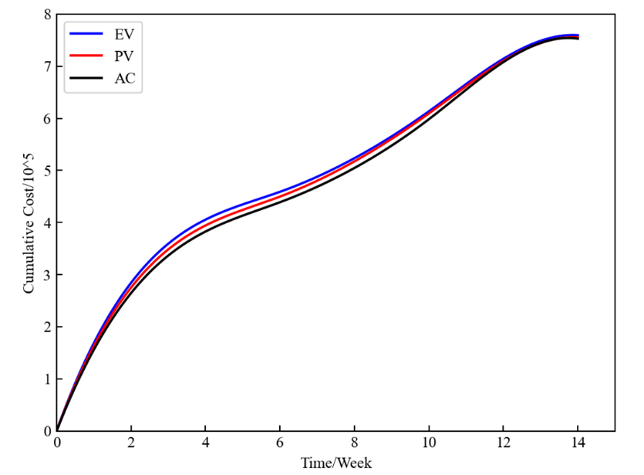

图5 DASBlock挣值分析图表化

##### 5.2.3.2预测

随着项目进展，项目团队可根据项目绩效，对完工估算（EAC）进行预测，预测的结果可能与完工预算（BAC）存在差异。预测EAC是根据当前掌握的绩效信息和其他知识，预计项目未来的情况和事件。预测要根据项目执行过程中所提供的工作绩效数据来产生、更新和重新发布。

可以很方便地把项目经理手工估算的 EAC 与计算得出的一系列 EAC 作比较，这些计算得出的EAC 代表了不同的风险情景。在计算 EAC 值时，经常会使用累计 CPI 和累计 SPI 值。尽管可以用许多方法来计算基于 EVM 数据的 EAC 值，PMBOK只介绍最常用的三种方法：

1. 公式：EAC = AC +（BAC – EV）
2. 公式：EAC = BAC/CPI
3. 公式：EAC = AC +［（BAC – EV）/（CPI x SPI）］

（如果项目进度对 ETC 有重要影响时使用最恰当）

本组仅对公式①和②进行计算和展示。

BAC：完工时项目的PV总和，为755350元。

表20 完工预算

|  |  |  |  |  |  |
| --- | --- | --- | --- | --- | --- |
| **完工预算（EAC）** | **2.13-2.27** | **2.27-3.27** | **3.27-4.24** | **4.25-5.8** | **5.9-5.22** |
| EAC1=ETC1+AC  =BAC-EV+AC | 735,624.00 | 735,348.00 | 740,201.00 | 749,013.00 | - |
| EAC2=BAC/CPI | 702,933.82 | 735,348.00 | 736,692.92 | 748,647.15 | - |

## 5.3完工尚需绩效指数

完工尚需绩效指数（TCPI）是一种为了实现特定的管理目标，剩余资源的使用必须达到的成本绩效指标，是完成剩余工作所需的成本与剩余预算之比。TCPI 是指为了实现具体的管理目标（如BAC 或 EAC），剩余工作的实施必须达到的成本绩效指标。

公式：TCPI =（BAC – EV）/（BAC – AC）

表21 完工尚需绩效指数

|  |  |  |  |  |  |
| --- | --- | --- | --- | --- | --- |
|  | **2.13-2.27** | **2.27-3.27** | **3.27-4.24** | **4.25-5.8** | **5.9-5.22** |
| **TCPI** | 0.96 | 0.94 | 1.03 | 1.01 | - |

## 5.3项目成本管理复盘

本项目中，用于购入必要设备的款项是15842330元，租用工位款项为49500元，项目开发费用为752881元，共计2386614元，基本约等于预算款项，相比估算，剔除了采购师等人员安排，并对验收时各种场地服务的款项做了剪枝。

本项目有储备共35.87万元，但项目从始至终并未动用。

由DASBlock挣值分析图表可知，整个项目按照预期计划完成，几乎没有大的出入，说明项目团队工作能力出色、运行高效。至于与计划不相符的地方，实为现实项目遇到了一些之前无法预料的情况，有几点特别指出：

第一阶段（**2.13-2.27**），由于FA和SD完成得比计划早两天，故前后端程序员提前进入开发工作（并且没发这两日工作的日薪），这时就创造了更多的挣值，并且因为FA节约了部分预算，致使第一阶段的进度和成本都领先于计划，TCPI=0.96；

第二阶段（**2.27-3.27**）基本符合计划的安排；

第三阶段（**3.27-4.24**）本来应基本完成开发任务，但实际过程中后端算法开发遇到了实现困难，进度延后了四天才完成，导致挣值出现了亏损，而实际花费的成本并无减少，导致CPI和SPI出现小于1的情况，而TCPI也突破了1；

第四阶段（**4.25-5.8**），由于第三阶段后端进度延期四天，决定给后端程序员补发一周薪水，这时实际成本就出现了超支现象，但好在第一阶段保留大量节余，于是预算没有翻车。而测试及运维人员顶住了时间的压力，将进度落后的部分在本阶段追平；

第五阶段（**5.9-5.22**），本阶段涉及到如果继续按照之前的计划租用办公场所会导致亏损两周经费的问题，于是决定仅租用三个工位给运维人员和项目经理，尽最大可能节约开支。且本阶段任务较为轻松，基本按照计划施行。

纵观整个项目的成本管理，由于第一阶段节约的时间和预算，前端程序员创造了更多的挣值（美化了交互界面），其余阶段虽与计划偶有差别，但项目验收时完成了全部任务，预算亦有节余，总体来说是一次成功的成本管理。